**Ma ville** (je suppose que vous n’avez pas être à Prešov, alors ce sera avec des photos)

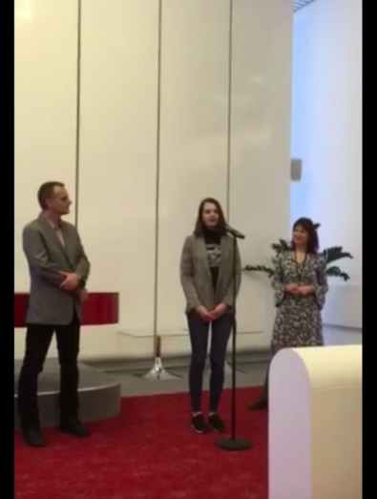J’habite à Prešov. C’est la troisième plus grande ville du Slovaquie avec quatre-vingt-dix- mille habitants. C’est la ville moderne avec des bâtiments vieux dans le centre-ville (comme chaque autre ville en Europe, n’est pas?). J’ai habité ici toute ma vie.

Bien sûr qu’il y a l’hôtel de ville, mais ce n’est pas très important pour moi parce que je n’y vais pas souvent. À cette photo, mon amie estonienne parle de Erasmus projet à l’hôtel de ville.

Nous avons une place avec des restaurants ou autres magasins. Il y a parfois des concerts.

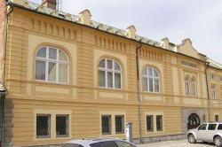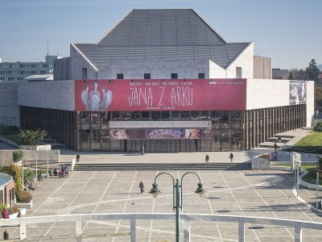Obrázok, na ktorom je obloha, budova, vonkajšie, vládna budova

Automaticky generovaný popisMais les concerts sont plus souvent à la salle de concert (la salle s’appelle L’Aigle Noir). Il y a deux théâtres : Le Théâtre du Jonáš Záborský et Le Théâtre du Alexander Duchnovič (c’est le théâtre ukrainien).

Nous avons aussi des piscines (deux, je crois), mais je n’y suis jamais allée.

Obrázok, na ktorom je trávnik, vonkajšie, budova, svieže

Automaticky generovaný popisIl y a beaucoup d’écoles.

Cette est mon école primaire

Obrázok, na ktorom je text, vládna budova

Automaticky generovaný popisC’est mon premier lycée (j’y étudiais pendant un an)

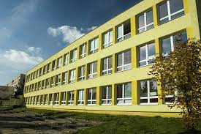 C’est mon deuxième lycée, où j’ai resté pendant quatre ans

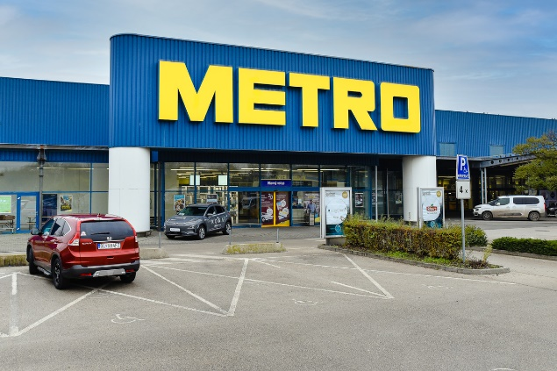Prešov a deux pistes cyclables, mais si je veux y arriver, je dois suivre les routes véhicules.

On a tous les services ici: des coiffeurs, banques, centres commerciaux,, boucheries, pâtisseries, librairies, bibliothèques, cinémas... Tout. Sauf le métro. C’est le seul Métro qu’on a.

Obrázok, na ktorom je obloha, vonkajšie, trávnik, kôň

Automaticky generovaný popisObrázok, na ktorom je zem, vonkajšie, budova, kôň

Automaticky generovaný popisObrázok, na ktorom je kôň, vonkajšie, zem, obloha

Automaticky generovaný popisIl y a aussi plusieurs de centres équestres, mais seulement un centre équestre western.

Il y a deux églises dans le centre-ville, mais c’est trop loin de chez nous, alors nous allons à une église plus moderne (elle devrait être un cinéma, mais elle a devenue l’église).

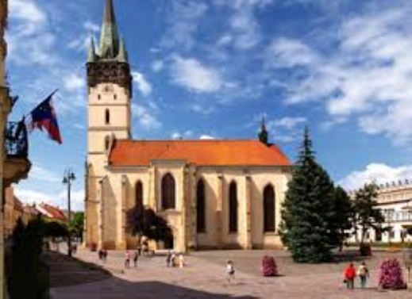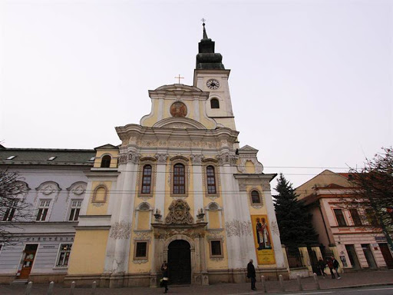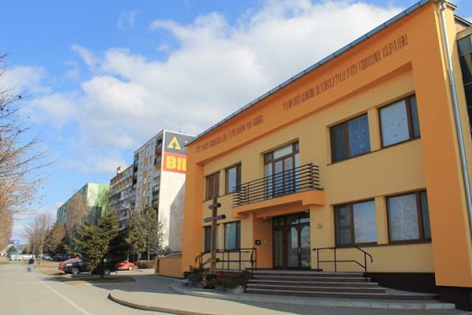

C’est un peu rigolo, mais Prešov n’a pas de stade de football.